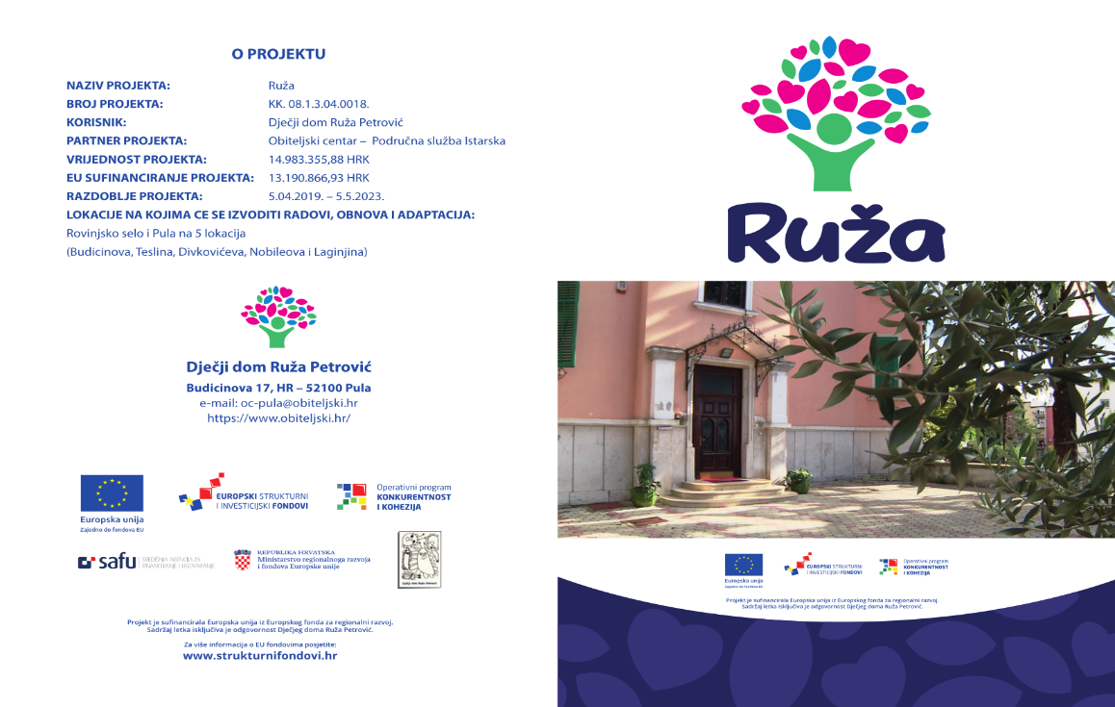
Centar za pružanje usluga u zajednici Ruža Petrović
Budicinova ulica br.17, 52100 Pula, HR, OIB: 27209159252
telefoni (052) Ravnateljica: 222-106, Kancelarija odgajatelja: 211-192,
Stručni tim: tel/fax 382-928, Računovodstvo: tel/fax 382-929.
e-mail: djecjid5@gmail.com ili domzadjecupula@gmail.com

Klasa:112-01/24-02/2
Urbroj: 2168/01-60-77/01-24-2
Pula, 10.09.2024.

Obavijest o testiranju kandidata:

Testiranje će se provoditi dana 12.09.2024. godine u periodu od 13,15- 14,15 a nakon toga uslijediti će razgovori sa kandidatima. Selekcija kandidata vršiti će se u prostorijama Centra Ruža Petrović, Santoriova 24 a ( prostor OB Pula, zgrada bivše psihijatrije) za slijedeće kandidate:

- Kandidati za Stručnog radnika u sustavu socijalne zaštite 2 - odgajatelj:

- G.G. (1987)
- M.M.(1984)
- G.K. ( 1985)
- A.H. ( 1992)

Kandidati pod br. 1). će se uz psihologijsko testiranje testirat i usmeno iz područja Zakona o socijalnoj skrbi; Obiteljskog zakona; Zakona o radu; Pravilnika o minimalnim uvjetima za pružanje socijalnih usluga.

- Kandidati za Pomoćnog radnika:
- M.P. ( 1971)
- N.B.B. (1976)
- S.C. ( 1980)
- M.D. ( 1980)

